TECNOLOGICO NACIONAL DE MEXICO

Instituto Tecnológico de la Laguna
Ingeniería en Sistemas Computacionales

TOPICOS AVANZADOS DE PROGRAMACION

PERIODO: Ene - Jun / 2020 GRUPO: “B” 17 – 18 Hrs

PRACTICA No. U1P02

CONVERSION DE UNIDADES CON METODOS ESTATICOS

ALUMNO:

18131209 José Misael Adame Sandoval

PROFESOR:
Ing. Luis Fernando Gil Vázquez

Torreón, Coah. a 17 de Febrero de 2020

Ejercicio 1

Desarrollar una clase Java llamada Conversiones con métodos estaticos que permitan la conversión entre diferentes sistemas de unidades:

- De °C a °F
- De °F a °C
- De yardas a metros
- De metros a yardas
- De libras a kilos
- De kilos a libras
- De decimal a binario
- De binario a decimal

La clase debe declarar constantes con el factor de conversión (equivalencia) correspondiente en yardas-metros y libras-kilogramos.

Desarrollar una aplicación con interfaz grafica de usuario para probar los métodos de la clase Conversiones.

NOTA: Incluir el botón Acerca de…, además diseñar una GUI clara y fácil de entender.

Análisis

Se utilizarán métodos estáticos para realizar las operaciones de conversión de °C a °F, °F a °C, yardas a metros, metros a yardas, libras a kilos, kilos a libras, decimal a binario y binario a decimal.

La fórmula para obtener la conversión de °C a °F es:

9
°F = ----- °C + 32
5

°C ≠ “”

La fórmula para obtener la conversión de °F a °C es:

5
°C = ----- ( °F – 32 )
9

°F ≠ “”

La equivalencia de yardas a metros y viceversa es:

1 yd = 0.9144 m

yd, m ≠ “”
Si yd > 0 ? Realiza la conversión de yd a m
Si m > 0 ? Realiza la conversión de m a yd

La equivalencia de libras a metros y viceversa es:

1 lb = 0.453 kg

lb, kg ≠ “”
Si lb > 0 ? Realiza la conversión de lb a kg
Si kg > 0 ? Realiza la conversión de kg a lb

La conversión de decimal a binario se realiza de la siguiente forma:

num_dec ≠ “”
num_dec > 0

mientras num_dec > 0
num_dec mod 2 = modulo
binario = modulo +”” +binario // Se va agregando los residuos a un String
num_dec
num_dec = ---------
2

La conversión de binario a decimal se realiza de la siguiente forma

num_bin ≠ “”,
base = 0
num_bin == 1 && num_bin == 0

mientras num_bin > 0
num_bin mod 10 = ult_digito
decimal = decimal + (ult_digito * 2^{base} )
num_dec
num_bin = --------
10
base = base + 1

Diseño

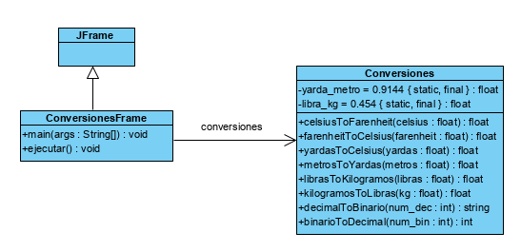

Código

Conversiones.java

/*------------------------------------------------------------------------------------------
:* INSTITUTO TECNOLOGICO DE LA LAGUNA
:* INGENIERIA EN SISTEMAS COMPUTACIONALES
:* TOPICOS AVANZADOS DE PROGRAMACION "B"
:*
:* SEMESTRE: ENE-JUN/2020 HORA: 17-18 HRS
:*
:* Clase que realiza cálculos de conversiones
:*
:* Archivo : Conversiones.java
:* Autor : José Misael Adame Sandoval 18131209
:* Fecha : 15/Feb/2020
:* Compilador : JAVA J2SE v1.8.0
:* Descripción : Clase que contiene metodos de calculo estaticos para
:* realizar las siguientes conversiones
:* 1. De °C a °F
:* 2. De °F a °C
:* 3. De yardas a metros
:* 4. De metros a yardas
:* 5. De libras a kilos
:* 6. De kilos a libras
:* 7. De decimal a binario
:* 8. De binario a decimal
:*
:* Ultima modif:
:* Fecha Modificó Motivo
:*==========================================================================================
:* 16/feb/2020 Misael Adame Agregar prólogo.
:*------------------------------------------------------------------------------------------*/

package conversiones;

public class Conversiones {

//---------------------------------------------------------------------------

// Atributos
private static final float yarda_metro = 0.9144F;
private static final float libra_kg = 0.454F;

//---------------------------------------------------------------------------

// Metodos de calculo
public static float celsiusToFarenheit ( float celsius ) {
return ( celsius * 9 / 5 ) + 32;
}

//---------------------------------------------------------------------------

public static float farenheitToCelsius ( float farenheit ) {
return ( farenheit - 32 ) * 5 / 9 ;
}

//----------------------------------------------------------------------------

public static float yardasToMetros ( float yardas ) {
return yardas * yarda_metro;
}

//---------------------------------------------------------------------------

public static float metrosToYardas ( float metros ) {
return metros / yarda_metro;
}

//---------------------------------------------------------------------------

public static float librasToKilogramos ( float libras ) {
return libras * libra_kg;
}

//---------------------------------------------------------------------------

public static float kilogramosToLibras ( float kg ) {
return kg / libra_kg;
}

//---------------------------------------------------------------------------

public static String decimalToBinario ( int num_dec ) {
String binario = "";
int modulo = 0;
while ( num_dec > 0 ) {
modulo = num_dec % 2;
binario = modulo + "" + binario;
num_dec = num_dec / 2;
}
return binario;
}

//---------------------------------------------------------------------------

public static int binarioToDecimal ( int num_bin ) {
int decimal = 0, base = 0;
while( num_bin > 0 ) {
int ult_digito = num_bin % 10;
decimal += ult_digito * Math.pow(2, base);
num_bin = num_bin / 10;
base++;
}
return decimal;
}
}

ConversionesFrame.java

/*------------------------------------------------------------------------------------------
:* INSTITUTO TECNOLOGICO DE LA LAGUNA
:* INGENIERIA EN SISTEMAS COMPUTACIONALES
:* TOPICOS AVANZADOS DE PROGRAMACION "B"
:*
:* SEMESTRE: ENE-JUN/2020 HORA: 17-18 HRS
:*
:* Aplicación GUI para probar la clase Conversiones
:*
:* Archivo : ConversionesFrame.java
:* Autor : José Misael Adame Sandoval 18131209
:* Fecha : 15/Feb/2020
:* Compilador : JAVA J2SE v1.8.0
:* Descripción : Aplicación que accede a la clase Conversiones e invoca a cada
:* uno de sus métodos para comprobar su funcionamiento
:*
:* Ultima modif:
:* Fecha Modificó Motivo
:*==========================================================================================
:* 16/feb/2020 Misael Adame Agregar prólogo y realizar validaciones.
:*------------------------------------------------------------------------------------------*/

package conversiones;

import javax.swing.ImageIcon;
import javax.swing.JOptionPane;

public class ConversionesFrame extends javax.swing.JFrame {

//-----------------------------------------------------------------------------

public ConversionesFrame() {
initComponents();
}

//---------------------------------------------------------------------------------------

@SuppressWarnings("unchecked")
Generated Code

//------------------------------------------------------------------------------

private void jbtnCalcularActionPerformed(java.awt.event.ActionEvent evt) {
if ( validarDatos () ) {
if ( ! ( jCboBoxConversion.getSelectedIndex () == 6 ||
jCboBoxConversion.getSelectedIndex () == 7 ) ) {
float num = Float.parseFloat ( jtxfDato.getText () );
switch ( jCboBoxConversion.getSelectedIndex () ) {
case 0:
jlblResult.setText ( Float.toString ( Conversiones.celsiusToFarenheit ( num ) ) + " °F" );
break;
case 1:
jlblResult.setText ( Float.toString ( Conversiones.farenheitToCelsius ( num ) ) + " °C" );
break;
case 2:
jlblResult.setText ( Float.toString ( Conversiones.yardasToMetros ( num ) ) + " m" );
break;
case 3:
jlblResult.setText ( Float.toString ( Conversiones.metrosToYardas ( num ) ) + " yd" );
break;
case 4:
jlblResult.setText ( Float.toString ( Conversiones.librasToKilogramos ( num ) ) +" kg" );
break;
default:
jlblResult.setText ( Float.toString ( Conversiones.kilogramosToLibras ( num ) ) +" lb");
break;
}
} else {
int num = Integer.parseInt( jtxfDato.getText () );
if ( jCboBoxConversion.getSelectedIndex() == 6 )
jlblResult.setText ( Conversiones.decimalToBinario (num) ) ;
else
jlblResult.setText ( Integer.toString ( Conversiones.binarioToDecimal (num) ) ) ;
}
}
}

//-------------------------------------------------------------------------------------------

private void jBtnAcercaDeActionPerformed(java.awt.event.ActionEvent evt) {
ImageIcon tec = new ImageIcon ( "ITL.png" );
JOptionPane.showMessageDialog (
this,
"Tecnológico Nacional de México\n" +
"Instituto Tecnológico de La Laguna\n\n" +
"ConversionesApp v1.0 \n\n" +
"Autor: José Misael Adame Sandoval 18131209",
"Acerca de",
JOptionPane.INFORMATION_MESSAGE,
tec
);
}

//------------------------------------------------------------------------------

public boolean validarDatos () {
try {
switch ( jCboBoxConversion.getSelectedIndex () ) {
case 2:
case 3:
case 4:
case 5:
return validarDistanciasPesos ();
case 6:
case 7:
return validarSistemasNumericos ();
default:
float num = Float.parseFloat ( jtxfDato.getText () );
return true;
}
} catch ( NumberFormatException ex ) {
switch ( jCboBoxConversion.getSelectedIndex () ) {
case 2:
case 3:
case 4:
case 5:
JOptionPane.showMessageDialog (
this,
"Debe proporcionar un valor numérico positivo",
"Error",
JOptionPane.ERROR_MESSAGE
);
return false;
case 6:
case 7:
JOptionPane.showMessageDialog (
this,
"Debe proporcionar un valor numérico entero positivo",
"Error",
JOptionPane.ERROR_MESSAGE
);
return false;
default:
JOptionPane.showMessageDialog (
this,
"Debe proporcionar un valor numérico",
"Error",
JOptionPane.ERROR_MESSAGE
);
return false;
}
}
}

//---------------------------------------------------------------------------------------------

public boolean validarDistanciasPesos () {
float num = Float.parseFloat ( jtxfDato.getText () );
if ( num < 0 ) {
JOptionPane.showMessageDialog (
this,
"Debe proporcionar un valor numérico positivo",
"Error",
JOptionPane.ERROR_MESSAGE
);
return false;
}
else
return true;
}

//--------------------------------------------------------------------------------

public boolean validarSistemasNumericos () {
int num = Integer.parseInt ( jtxfDato.getText () );
if ( num < 0 ) {
JOptionPane.showMessageDialog (
this,
"Debe proporcionar un valor numérico entero positivo",
"Error",
JOptionPane.ERROR_MESSAGE
);
return false;
} else {
if ( jCboBoxConversion.getSelectedIndex () == 7 ) {
String num_bin = jtxfDato.getText () ;
for ( int i = 0; i < num_bin.length (); i++ ) {
char num_pos = num_bin.charAt ( i );
if ( num_pos != '1' && num_pos != '0') {
JOptionPane.showMessageDialog (
this,
"Debe proporcionar un valor numérico binario",
"Error",
JOptionPane.ERROR_MESSAGE
);
return false;
}
}
return true;
} else
return true;
}
}

//--------------------------------------------------------------------------------

public static void ejecutar() {
java.awt.EventQueue.invokeLater ( new Runnable () {
public void run () {
new ConversionesFrame ().setVisible ( true );
}
});
}

//----------------------------------------------------------------------------

public static void main ( String args [] ) {
ejecutar ();
}

//---------------------------------------------------------------------------

// Variables declaration - do not modify
private javax.swing.JButton jBtnAcercaDe;
private javax.swing.JComboBox<String> jCboBoxConversion;
private javax.swing.JLabel jLabel1;
private javax.swing.JLabel jLabel2;
private javax.swing.JPanel jPanel1;
private javax.swing.JPanel jPanel3;
private javax.swing.JButton jbtnCalcular;
private javax.swing.JLabel jlblResult;
private javax.swing.JTextField jtxfDato;
// End of variables declaration
}

ConversionesTest.java

/*------------------------------------------------------------------------------------------
:* INSTITUTO TECNOLOGICO DE LA LAGUNA
:* INGENIERIA EN SISTEMAS COMPUTACIONALES
:* TOPICOS AVANZADOS DE PROGRAMACION "B"
:*
:* SEMESTRE: ENE-JUN/2020 HORA: 17-18 HRS
:*
:* Clase JUnit que realiza pruebas de los métodos
:*
:* Archivo : ConversionesTest.java
:* Autor : José Misael Adame Sandoval 18131209
:* Fecha : 15/Feb/2020
:* Compilador : JAVA J2SE v1.8.0
:* Descripción : Clase que contiene métodos de prueba (testing) e invoca
:* a cada uno de los métodos de la clase Conversiones para
:* comprobar su funcionamiento asignando un valor y su
:* resultado esperado.
:*
:*
:* Ultima modif:
:* Fecha Modificó Motivo
:*==========================================================================================
:* 17/feb/2020 Misael Adame Agregar prólogo
:*------------------------------------------------------------------------------------------*/

package conversionestest;

import conversiones.Conversiones;
import org.junit.After;
import org.junit.AfterClass;
import static org.junit.Assert.assertEquals;
import org.junit.Before;
import org.junit.BeforeClass;
import org.junit.Test;

public class ConversionesTest {

//--------------------------------------------------------------------------

public ConversionesTest() {
}

//--------------------------------------------------------------------------

@BeforeClass
public static void setUpClass() {
}

//--------------------------------------------------------------------------

@AfterClass
public static void tearDownClass() {
}

//--------------------------------------------------------------------------

@Before
public void setUp() {
}

//--------------------------------------------------------------------------

@After
public void tearDown() {
}

//--------------------------------------------------------------------------

@Test
public void celsiusToFarenheitTest () {
assertEquals ("38 °C a °F: " , 100.4,
Conversiones.celsiusToFarenheit ( 38 ), 0.0005 );
}

//--------------------------------------------------------------------------

@Test
public void farenheitToCelsiusTest () {
assertEquals ("73.4 °F a °C: " , 23.0,
Conversiones.farenheitToCelsius ( 73.4f ), 0.0005 );
}

//--------------------------------------------------------------------------

@Test
public void yardasToMetrosTest () {
assertEquals ("8 Yardas a Metros: " , 7.3152,
Conversiones.yardasToMetros ( 8 ), 0.00005 );
}

//--------------------------------------------------------------------------

@Test
public void metrosToYardasTest () {
assertEquals ("15 Metros a : " , 16.4042,
Conversiones.metrosToYardas ( 15 ), 0.00005 );
}

//--------------------------------------------------------------------------

@Test
public void librasToKilogramosTest () {
assertEquals ("0.5 libras a Kilogramos: " , 0.227,
Conversiones.librasToKilogramos ( 0.5f ), 0.0005 );
}

//--------------------------------------------------------------------------

@Test
public void kilogramosToMetrosTest () {
assertEquals ("22 Kilogramos a Libras: " , 48.45815,
Conversiones.kilogramosToLibras ( 22 ), 0.000005 );
}

//--------------------------------------------------------------------------

@Test
public void decimalToBinarioTest () {
assertEquals ("29 en Decimal a Binario: " , "11101",
Conversiones.decimalToBinario ( 29 ) );
}

//--------------------------------------------------------------------------

@Test
public void binarioToDecimalTest () {
assertEquals ("10101 en Binario a Decimal: " , 21,
Conversiones.binarioToDecimal ( 10101 ) );
}
}

Prueba de Ejecución

Al ejecutar la aplicación es necesario capturar al menos un valor numérico

Esta es la interfaz inicial

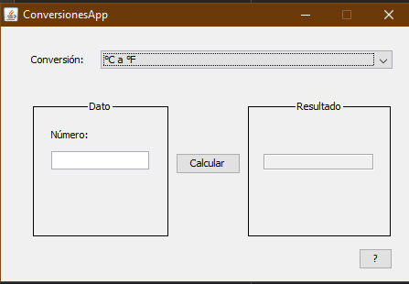

Ejecutándose con *C a *F

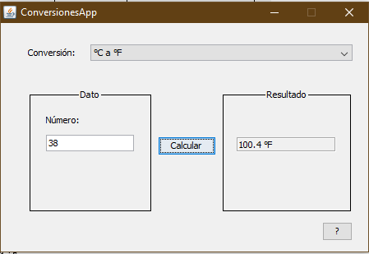

Ejecutándose con *F a *C

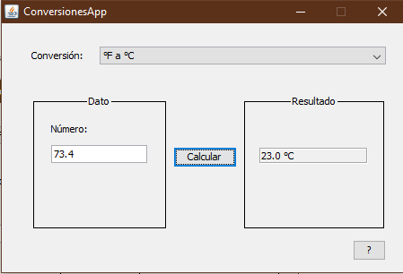

Ejecutándose Yardas a Metros

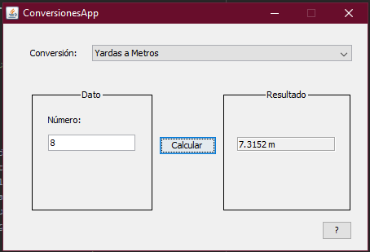

Ejecutándose Metros a Yardas

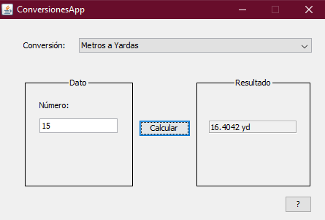

Ejecutándose Libras a Kilogramos

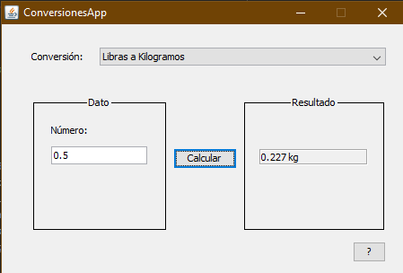

Ejecutándose Kilogramos a Libras

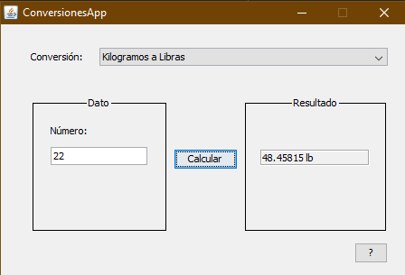

Ejecutándose Decimal a Binario

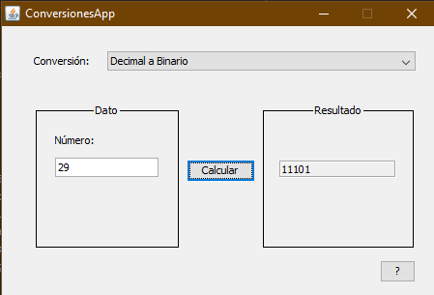

Ejecutándose Binario a Decimal

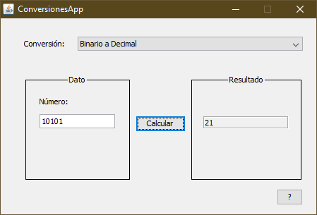

Al dar clic en el botón ¿ (Acerca de)

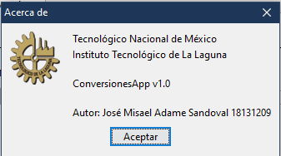

Al ejecutar la clase ConversionesTest fue exitoso en todos los casos de prueba

